Министерство науки и высшего образования Российской Федерации
ФГБОУ ВО Ульяновский государственный технический университет
Кафедра «Вычислительная техника»

Лабораторная работа №3
«Реализация моделей с помощью средств моделирования»
Вариант - 17

Выполнил студент
группы ВТАСбз-21
Спиридонов В.А.
Ульяновск, 2025

Оглавление

Постановка задачи 3
Выполнение работы с Neo4j 3
Выполнение работы с Protege 6
Сравнение Neo4j и Protege 11
Вывод 12
Приложение 13

Постановка задачи
Цель работы – Сформировать онтологическую модель произвольной ситуации, системы отслеживания ошибок (Bug Tracker), которая позволяет визуализировать:
- Проекты и их статус разработки.
- Программистов с ролями и контактными данными.
- Ошибки (Bugs) с приоритетом и статусом исправления.
- Взаимосвязи между разработчиками, проектами и ошибками.

Выполнение работы с Neo4j
Создаем узлы
Узел Project он имеют следующие свойства:
- Название проекта name: Website, Mobile App.
- Статус проекта status: Active, Developed.
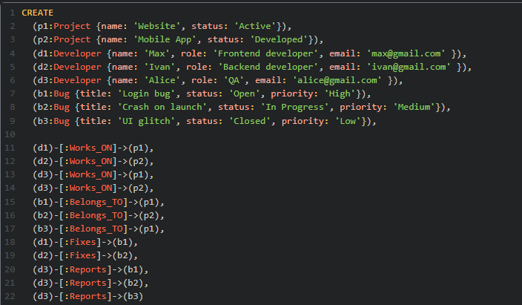
Узел Developer он имеют следующие свойства:
- Имя (name) - полное имя сотрудника, например, Max..
- Роль (role) - функция в команде, например: Frontend developer, Backend developer, QA.
- Email (email) - контактная информация.
Узел Bug он имеют следующие свойства:
1. Название (title) - краткое описание ошибки, например, Login bug.
2. Статус (status) - текущее состояние исправления: Open, In Progress, Closed.
3. Приоритет (priority) - важность ошибки: High, Medium, Low.
Создаем связи
Работа над проектом (Works_ON): Developer -> Project
Показывает, какой разработчик работает над каким проектом.
Отнесение ошибки к проекту (Belongs_TO): Bug -> Project
Показывает, к какому проекту относится ошибка.
Исправление ошибки (Fixes): Developer -> Bug
Показывает, какой разработчик исправляет ошибку.
Регистрация ошибки (Reports): Developer ->Bug
Показывает, кто зарегистрировал ошибку.
После того как создали узлы и соединили их визуально выводим граф командой, который показывает все узлы и связи.
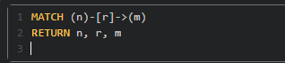

Где n – первый узел
[r] – это связь между узлами
-> направление связи из узла n в m
m – конечный узел
Итоговый граф получился такой
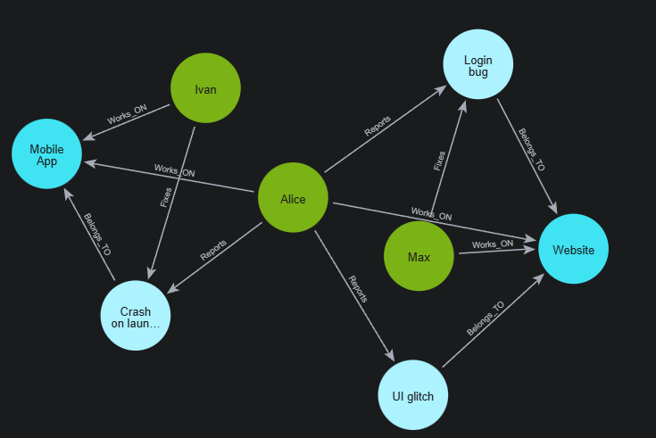
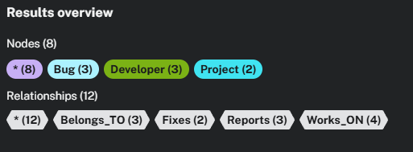

Выполнение работы с Protégé.
Во вкладке Classes создаем следующие классы:
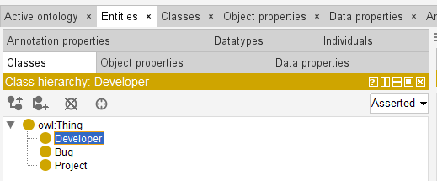
Создаем свойства в object propirties
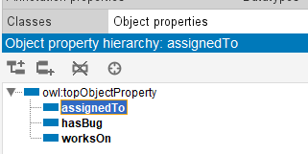
Указываем для них связь и устанавливаем от кого Domain к кому Range.
Ошибка для разработчика
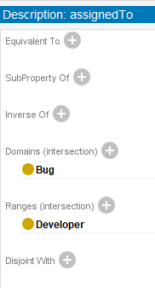

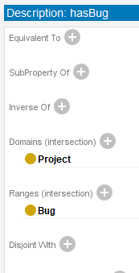
Проект содержит ошибку

Разработчик работает над проектом
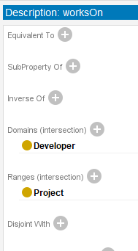
Создаем индивидуумы – экземпляры класса.
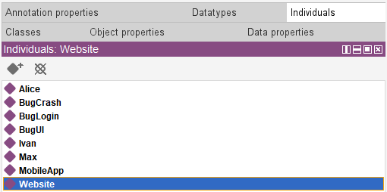
У каждого индивидуума есть тип и связь.
У Website и MobileApp – тип - это проект Project и связь класс ошибка hasBug связана с BugLogin с ошибкой входа, BugUI, BugCrash.
У человека тип в том кто он Developer, и его связь в том что он работает над мобильным приложением, также указывается конкретно его роль.
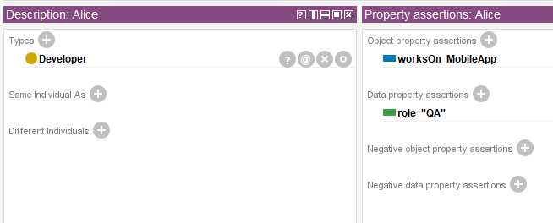
У ошибки входа тип это Bug, и связь это назначена на Алису то есть эта ошибка для нее.
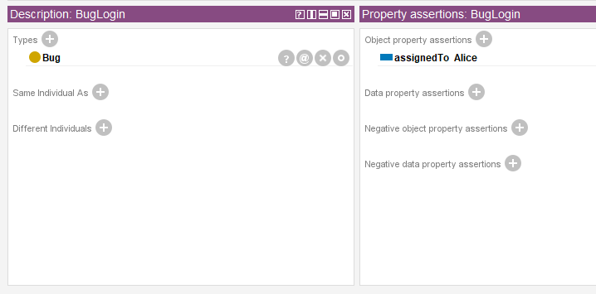
Тут мы устанавливали связи между индивидуумами.
Для того чтобы записать простые данные об объекте можно использовать Data property.
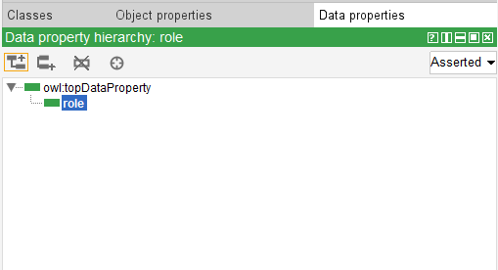
Чтобы указать конкретные роли для сотрудников, такие как backend, frontend и QA, связывая индивида с нужным значением или объектом. Добавили текстовое поле что записать роли.
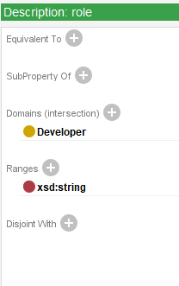
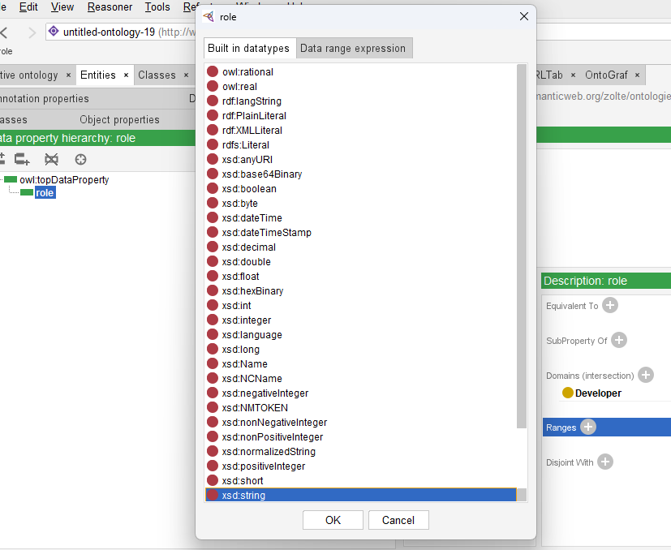
После того как все класс, объекты и связи были добавлены мы выводи граф. Заходим в Resoner и выбираем HermiT и запускаем его. Заходим во вкладку OntoGraf и запускаем его. После этого у нас появляется граф и мы разворачиваем его.
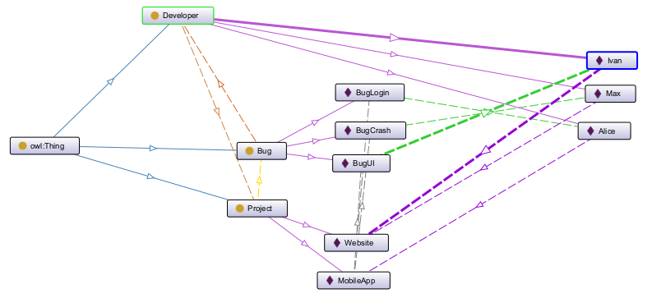

Сравнение Neo4j и Protégé
В процессе работы использовались два инструмента: Protege и Neo4j. Оба они предназначены для моделирования данных и связей между объектами, однако имеют разные цели, особенности и степень удобства.
Protege используется для построения которые описывают классы, свойства и индивидуумы.. Интерфейс Protege довольно сложный и требует понимания онтологического подхода, структуры классов и свойств.
Связи между объектами задаются вручную через вкладку Object Properties, и для каждой пары индивидуумов их необходимо настраивать отдельно.
Neo4j, ориентирован на практическое применение и используется для работы с графовыми базами данных. В нём удобно хранить и анализировать связи между объектами, что делает его идеальным инструментом для систем, подобных «Системе отслеживания ошибок».
Интерфейс Neo4j более понятный и интуитивный: при работе через Neo4j сразу видны узлы, связи и результаты запросов.
Создание связей происходит при помощи языка запросов Cypher (команды CREATE, MATCH, MERGE), что позволяет быстро и удобно изменять модель, особенно при большом количестве данных.
Визуализация в Neo4j динамическая и интерактивная — можно перетаскивать узлы и наблюдать структуру модели в реальном времени.
В целом, Protege предоставляет больше возможностей для детального описания классов и семантики, но требует больше времени и подготовки. Neo4j, в свою очередь, более практичен, гибок и удобен для визуального представления и анализа данных.
Вывод
В ходе выполнения лабораторной работы была построена и реализована онтологическая модель системы отслеживания ошибок (Bug Tracker) с использованием двух инструментов Protégé и Neo4j.
Сравнение показало, что Protégé подходит для теоретического описания и анализа онтологий, где важна логическая строгость и формальная структура, а Neo4j - для практической реализации и наглядного отображения моделей.
В результате выполнения работы было закреплено понимание принципов онтологического моделирования, получены практические навыки работы с инструментами Protégé и Neo4j, а также сформировано представление о различиях между онтологическим и графовым подходами к моделированию данных.
Лично я пришёл к выводу, что работать в Neo4j проще и удобнее. Этот инструмент оказался более интуитивным, гибким и наглядным, что особенно важно при создании и анализе сложных систем с большим количеством связей. Protégé, в свою очередь, имеет большую теоретическую ценность, но требует больше времени на освоение и реализацию модели.

Приложение. 1

CREATE
(p1:Project {name: 'Website', status: 'Active'}),
(p2:Project {name: 'Mobile App', status: 'Developed'}),
(d1:Developer {name: 'Max', role: 'Frontend developer', email: 'max@gmail.com' }),
(d2:Developer {name: 'Ivan', role: 'Backend developer', email: 'ivan@gmail.com' }),
(d3:Developer {name: 'Alice', role: 'QA', email: 'alice@gmail.com' }),
(b1:Bug {title: 'Login bug', status: 'Open', priority: 'High'}),
(b2:Bug {title: 'Crash on launch', status: 'In Progress', priority: 'Medium'}),
(b3:Bug {title: 'UI glitch', status: 'Closed', priority: 'Low'}),

(d1)-[:Works_ON]->(p1),
(d2)-[:Works_ON]->(p2),
(d3)-[:Works_ON]->(p1),
(d3)-[:Works_ON]->(p2),
(b1)-[:Belongs_TO]->(p1),
(b2)-[:Belongs_TO]->(p2),
(b3)-[:Belongs_TO]->(p1),
(d1)-[:Fixes]->(b1),
(d2)-[:Fixes]->(b2),
(d3)-[:Reports]->(b1),
(d3)-[:Reports]->(b2),
(d3)-[:Reports]->(b3)

